COMMUNIQUÉ DE PRESSE
Würth Elektronik renouvelle son partenariat stratégique avec le Centech à Montréal
Incubateur d’innovation
Watertown (États-Unis), Montréal (Canada), le 6 mars 2025 – Würth Elektronik, leader mondial des composants électroniques et électromécaniques, est fier d’annoncer un nouveau partenariat de deux ans avec le Centech, un incubateur d’entreprises universitaires de renom basé à Montréal, au Canada. Cette nouvelle collaboration vise à soutenir la croissance des start-ups technologiques émergentes en combinant l’écosystème entrepreneurial du Centech avec l’expertise et les ressources de Würth Elektronik.
Le Centech est spécialisé dans la promotion de projets d’innovation technologique à fort potentiel issus des disciplines scientifiques et d’ingénierie. Au cours des 25 dernières années, l’incubateur a aidé à mettre sur le marché des idées révolutionnaires, contribuant à la création de plus de 1500 emplois par des entreprises diplômées au cours des cinq dernières années seulement. En offrant aux entrepreneurs un accès aux ressources, aux outils et aux relations industrielles, le Centech fournit une plateforme complète pour la conception, le développement et la commercialisation de produits innovants.
Pour ce partenariat, Würth Elektronik sera l’un des principaux soutiens et défenseurs de la mission du Centech, qui est d’encourager la prochaine génération de leaders technologiques. Dans le cadre de cet accord, Würth Elektronik fournira un banc d’essai de pointe équipé d’échantillons gratuits de composants électroniques et électromécaniques. Cet équipement de pointe permettra aux entrepreneurs de prototyper et d’affiner leurs technologies avec précision et efficacité.
En plus de l’assistance technique, Würth Elektronik apportera son expertise dans la sélection des composants électroniques et la conception des cartes. Les entrepreneurs bénéficieront d’un accès direct au réseau mondial de connaissances de Würth Elektronik, ce qui leur permettra de développer des solutions robustes, prêtes à être commercialisées et répondant aux normes industrielles les plus strictes.
Ce partenariat permet aux entrepreneurs d’accéder à des composants et à des ressources techniques de pointe tout en bénéficiant de l’expertise de Würth Elektronik en matière de conception, ce qui permet d’optimiser les performances et la fiabilité des systèmes électroniques. Cette collaboration renforce l’écosystème technologique de Montréal, favorisant l’innovation et la création d’emplois, et reflète l’engagement de Würth Elektronik à nourrir l’avenir des avancées technologiques. Cette collaboration stratégique souligne la mission de Würth Elektronik, qui consiste à faire progresser l’industrie électronique tout en soutenant la croissance des écosystèmes d’innovation locaux et mondiaux. Ensemble, Würth Elektronik et le Centech s’engagent à permettre des percées qui façonneront l’avenir de la technologie.

Images disponibles
Les images suivantes peuvent être téléchargées sur Internet pour impression : https://kk.htcm.de/press-releases/wuerth/
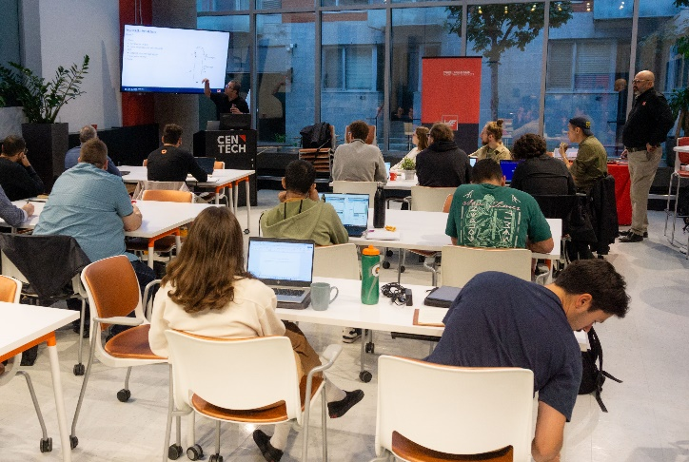Source photo : Würth Elektronik
Würth Elektronik forme de jeunes développeurs au centre de start-up Centech.

À propos du groupe Würth Elektronik eiSos
Le groupe Würth Elektronik eiSos est un fabricant de composants électroniques et électromécaniques pour l'industrie électronique et un facilitateur technologique pour des solutions électroniques pionnières. Würth Elektronik eiSos est l'un des plus grands fabricants européens de composants passifs et est actif dans 50 pays. Les sites de production situés en Europe, en Asie et en Amérique du Nord fournissent un nombre croissant de clients dans le monde entier.

La gamme de produits comprend des composants passifs, des modules de puissance, des isolateurs numériques, des composants optoélectroniques, des composants électromécaniques, des solutions de gestion thermique, des capteurs et des modules sans fil. Le portefeuille est complété par des solutions spécifiques aux clients.
L'orientation service inégalée de la société se caractérise par la disponibilité de tous les composants du catalogue en stock sans quantité minimum de commande, des échantillons gratuits et une assistance étendue via un personnel technico-commercial et des outils de sélection.
Würth Elektronik fait partie du groupe Würth, leader mondial sur le marché des techniques d'assemblage et de fixation, et emploie environ 7500 personnes. La société Würth Elektronik Group a réalisé un chiffre d'affaires de 1 milliard d’euros (tous les chiffres sont basés sur les résultats préliminaires pour 2024).
Würth Elektronik : more than you expect !
Plus amples informations sur le site www.we-online.com

Informations supplémentaires:  Wurth Electronics Midcom, Inc.  Amelia Thompson  121 Airport Drive  PO Box 1330  Watertown, SD 57201 USA  Tél : +1 605 886 4385  Libre appel (en USA) :  Tél : +1 800 643 2661  Courriel :  amelia.thompson@we-online.com  www.we-online.com | Contact presse:  HighTech communications GmbH  Brigitte Basilio  Brunhamstrasse 21  81249 Munich  Allemagne  Tél : +49 89 500778-20  Fax : +49 89 500778-77  Courriel : b.basilio@htcm.de  www.htcm.de

